2.2 Micro-organismen

Levensvoorwaarden
Om in leven te blijven en zich voort te planten hebben m.o. (net als mensen) ideale levensomstandigheden nodig:
- voedsel - vocht - juiste temperatuur - pH neutraal - zuurstof

Schadelijk of nuttig
M.o. kunnen ons voedsel bederven. Maar ze kunnen ook zorgen voor nieuwe producten.
Er zijn twee groepen m.o. die bij de voedselverwerking een rol spelen:
- Bacteriën
- Schimmels, waaronder ook gist valt

Virussen leven alleen in levende organismen. Zij kunnen dus dieren en mensen ziek maken, maar hebben niets te maken met voedselbereiding.

Bacteriën
Een bacterie is maar 1/1000 mm. Dat is 1 mm verdeeld in duizend stukjes.
Bacteriën vermeerderen zich door celdeling. Elke cel verdubbelt zich in ongeveer 20 minuten. Zo ontstaan er uit één bacterie 2, uit 2 bacteriën 4 enz.
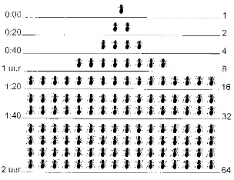
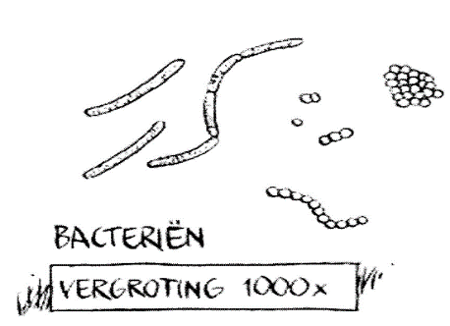

Als de levens omstandigheden goed zijn, kan één bacterie zich na een dag al tot een miljoen bacteriën vermenigvuldigen. Dat is een kolonie bacteriën.

Endosporen
Bacteriën kunnen zich inkapselen wanneer de levens omstandigheden slecht worden. Bijvoorbeeld erge kou of warmte, droogte of voedselgebrek. De bacteriën worden dan endosporen. Ze komen in een slaaptoestand, maar gaan niet dood. Als de omstandigheden weer goed zijn worden ze weer actief.

Er zijn bacteriën die zeer schadelijke gifstoffen uitscheiden, die de mens erg ziek kunnen maken. Bijvoorbeeld de Salmonella en de Campilobacter. Beide kunnen voorkomen in kipproducten.
Er zijn ook nuttige bacteriën. Zij kunnen suiker omzetten naar een andere stof: dat heet fermenteren. Dit is gebeurd bij zuurkool, kaas en yoghurt.

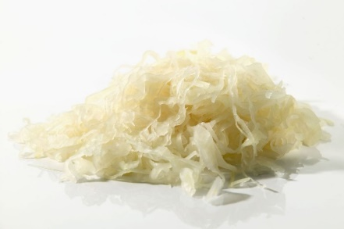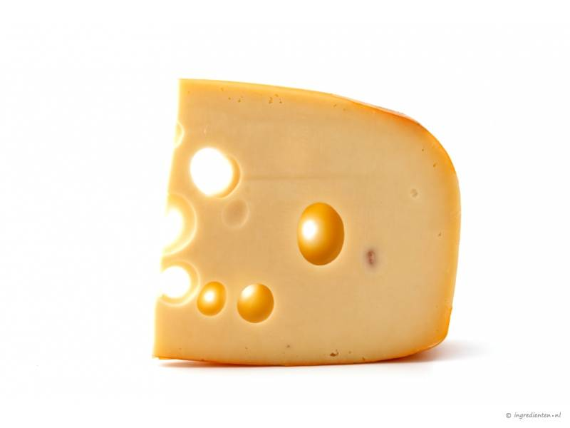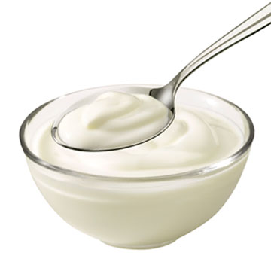

Schimmels
De schimmels kunnen we verdelen in twee groepen:
- meercellige schimmels: paddenstoelen
- eencellige schimmels: gisten

Een gist (de eencellige schimmel) is ongeveer 1/100 mm. Dat betekent dat er op 1 mm 100 gisten kunnen zitten.
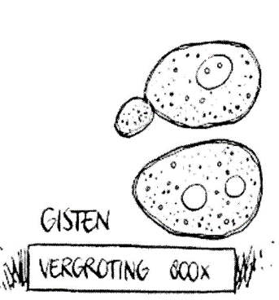
Gisten zijn dus veel groter dan bacteriën.

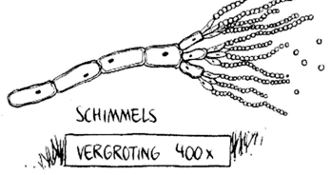

Bederf door een schimmel is vaak met het blote oog te zien. Denk maar aan brood wat te lang in je boterham zakje heeft gezeten.
Schimmels kunnen ook voor de voedselbereiding gebruikt worden zoals: brie, camembert en blauwe kaas.
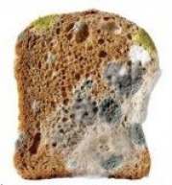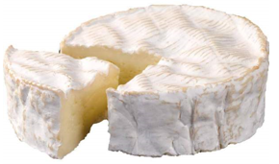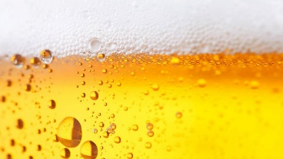
schadelijke schimmel nuttige schimmel nuttige gist

Als voedsel neemt de gist koolhydraten (suiker of zetmeel) op.
De stoffen die zij uitscheiden zijn alcohol en koolzuurgas (CO2). Dit wordt gebruikt bij de bereiding bier, wijn en brood.

2.2 Micro-organismen nuttig en risico

- Wat is de afkorting van micro-organismen?
-
- Geef 5 levensvoorwaarden voor m.o.
-
-
-
-
-
- Noem drie groepen micro-organismen.
-
-
-
Bacteriën.
- Leg uit hoe bacteriën zich voortplanten.
-
- Leg uit wat er wordt bedoeld met endosporen bij bacteriën.
-
- Noem 2 zeer schadelijke bacteriën die in kip kunnen voorkomen?
-
-
- Noem 2 voedingsmiddelen die met behulp van bacteriën worden gemaakt.
-
-

Schimmels.
- In welke twee groepen kunnen we de schimmels indelen?
-
-
- Bij de celdeling van gist ontstaan afvalstoffen. Geef twee voorbeelden van voedingsmiddelen die daarmee worden gemaakt?
-
-

